TRƯỜNG ĐẠI HỌC CÔNG NGHỆ TPHCM
KHOA CÔNG NGHỆ THÔNG TIN

BÁO CÁO TIỂU LUẬN
ĐỀ TÀI
HỆ THỐNG QUẢN LÝ KHO VIOWARE
Môn học: Phân tích và quản trị cơ sở dữ liệu

Giảng viên hướng dẫn: Lê Văn Trung
Nhóm sinh viên thực hiện:
Họ và Tên | MSSV
Đỗ Gia Khiêm | 24800600469
Mai Bảo Anh | 24800611830
Nguyễn Võ Nguyên Khang | 24800600450

BẢNG PHÂN CÔNG CÔNG VIỆC
Bảng 1 Phân công hoàn thiện báo cáo môn Cơ sở dữ liệu
Thành viên | Phần phụ trách
Mai Bảo Anh | Tổng hợp mô tả bài toán; xác định thực thể, quan hệ và bản số; trình bày ERD, lược đồ quan hệ và từ điển dữ liệu.
Nguyễn Võ Nguyên Khang | Phân tích phụ thuộc hàm và chuẩn hóa; trình bày khóa, ràng buộc toàn vẹn, công thức dữ liệu và giao dịch nhập/xuất/chuyển kho.
Đỗ Gia Khiêm | Chuẩn bị phần nhập liệu; viết truy vấn SQL tra cứu và thống kê; kiểm tra kết quả minh họa; tổng hợp định dạng, mục lục và tài liệu tham khảo.
Các thành viên cùng đối chiếu mô hình, ràng buộc và truy vấn để bảo đảm nội dung báo cáo thống nhất.

LỜI CẢM ƠN
Nhóm xin chân thành cảm ơn giảng viên đã hướng dẫn trong quá trình thực hiện đề tài. Kiến thức về mô hình thực thể liên kết, thiết kế quan hệ, chuẩn hóa và giao dịch đã giúp nhóm phân tích và xây dựng cơ sở dữ liệu cho hệ thống quản lý kho VioWare.
Qua đề tài, nhóm đã vận dụng kiến thức đã học để tổ chức dữ liệu, xác định ràng buộc và viết các truy vấn phục vụ quản lý kho. Nhóm mong nhận được góp ý của giảng viên để hoàn thiện thiết kế và hiểu rõ hơn những nội dung đã học.
TP. Hồ Chí Minh, tháng 10 năm 2026
Nhóm sinh viên thực hiện

NHẬN XÉT CỦA GIẢNG VIÊN HƯỚNG DẪN
................................................................................................................................
...........................................................................................................................................
...........................................................................................................................................
...........................................................................................................................................
...........................................................................................................................................
...........................................................................................................................................
...........................................................................................................................................
...........................................................................................................................................
...........................................................................................................................................
...........................................................................................................................................
...........................................................................................................................................
...........................................................................................................................................
...........................................................................................................................................
...........................................................................................................................................
...........................................................................................................................................
...........................................................................................................................................
...........................................................................................................................................
...........................................................................................................................................
...........................................................................................................................................
...........................................................................................................................................
TP. Hồ Chí Minh, ngày … tháng … năm 2026
Giảng viên hướng dẫn

MỤC LỤC
LỜI CẢM ƠN iii
NHẬN XÉT CỦA GIẢNG VIÊN HƯỚNG DẪN iv
DANH MỤC VIẾT TẮT viii
DANH MỤC BẢNG BIỂU ix
DANH MỤC HÌNH ẢNH x
MỞ ĐẦU 1
1 Lý do chọn đề tài 1
2 Mục tiêu nội dung và phương pháp nghiên cứu 1
3 Đối tượng và phạm vi nghiên cứu 1
4 Cấu trúc báo cáo 1
CHƯƠNG 1: CƠ SỞ LÝ THUYẾT 2
1.1 Cơ sở dữ liệu quan hệ 2
1.2 Mô hình ERD khóa và ràng buộc 2
1.3 Chuẩn hóa dữ liệu 2
1.4 Giao dịch và xử lý đồng thời 3
1.5 Chỉ mục trong SQL Server 3
CHƯƠNG 2: PHÂN TÍCH VÀ THIẾT KẾ HỆ THỐNG 4
2.1 Mô tả bài toán 4
2.2 Phân tích hệ thống 6
2.2.1 Xây dựng mô hình ERD 6
2.3 Thiết kế cơ sở dữ liệu 12
2.3.1 Lược đồ cơ sở dữ liệu 12
2.3.2 Chuẩn hóa 23
2.3.3 Cài đặt 24
2.3.4 Nhập liệu 24
2.4 Hệ quản trị cơ sở dữ liệu 25
CHƯƠNG 3 TRIỂN KHAI VÀ KHAI THÁC CƠ SỞ DỮ LIỆU 27
3.1 Truy vấn tra cứu tồn kho 27
3.2 Truy vấn thống kê và phân loại tồn 27
3.3 Kiểm tra tính toàn vẹn và giao dịch 28
KẾT LUẬN VÀ KIẾN NGHỊ 29
1 Kết quả đạt được 29
2 Hạn chế 29
3 Hướng phát triển 29
TÀI LIỆU THAM KHẢO 30

DANH MỤC VIẾT TẮT
STT | Viết tắt | Ý nghĩa | Diễn giải
1 | CSDL | Cơ sở dữ liệu | Tập dữ liệu được tổ chức và lưu trữ có cấu trúc.
2 | DBMS | Database Management System | Hệ quản trị cơ sở dữ liệu.
3 | ERD | Entity Relationship Diagram | Mô hình thực thể liên kết.
4 | PK | Primary Key | Khóa chính.
5 | FK | Foreign Key | Khóa ngoại.
6 | SQL | Structured Query Language | Ngôn ngữ truy vấn dữ liệu.
7 | ACID | Atomicity, Consistency, Isolation, Durability | Các tính chất của giao dịch.

DANH MỤC BẢNG BIỂU
Bảng 1 Phân công hoàn thiện báo cáo môn Cơ sở dữ liệu ii
Bảng 2.1 Vai trò và phạm vi sử dụng 6
Bảng 2.2 Quy tắc dữ liệu chính 6
Bảng 2.3 Cấu trúc bảng Roles 12
Bảng 2.4 Cấu trúc bảng Users 13
Bảng 2.5 Cấu trúc bảng UserWarehouses 13
Bảng 2.6 Cấu trúc bảng Categories 13
Bảng 2.7 Cấu trúc bảng Products 14
Bảng 2.8 Cấu trúc bảng Suppliers 14
Bảng 2.9 Cấu trúc bảng Warehouses 15
Bảng 2.10 Cấu trúc bảng Locations 15
Bảng 2.11 Cấu trúc bảng ImportReceipts 16
Bảng 2.12 Cấu trúc bảng ImportDetails 17
Bảng 2.13 Cấu trúc bảng ExportReceipts 18
Bảng 2.14 Cấu trúc bảng ExportDetails 19
Bảng 2.15 Cấu trúc bảng Inventory 19
Bảng 2.16 Cấu trúc bảng InventoryTransactions 20
Bảng 2.17 Cấu trúc bảng StockAlerts 21
Bảng 2.18 Cấu trúc bảng Notifications 21
Bảng 2.19 Cấu trúc bảng SystemLogs 22
Bảng 2.20 Cấu trúc bảng ReceiptRejections 22
Bảng 2.21 Cấu trúc bảng ReceiptStatusChanges 23

DANH MỤC HÌNH ẢNH
Hình 2.1 Mô hình dữ liệu tổng quát 8
Hình 2.2 Danh mục và phân kho 9
Hình 2.3 Phiếu và tồn kho 10
Hình 2.4 Lịch sử và cảnh báo 11

MỞ ĐẦU

1 Lý do chọn đề tài
Khi số lượng sản phẩm và kho hàng tăng, việc theo dõi nhập, xuất và tồn kho bằng các tệp riêng lẻ dễ dẫn đến trùng lặp thông tin và sai lệch số lượng. rất khó để đối chiếu một sản phẩm được lưu ở nhiều kho. Doanh nghiệp cần lưu trữ dữ liệu tập trung để ghi nhận số lượng tại từng kho và theo dõi các thay đổi phát sinh.
Từ nhu cầu trên, nhóm chọn đề tài hệ thống quản lý kho VioWare. Báo cáo trình bày cách tổ chức dữ liệu, xác định quan hệ giữa các đối tượng và xây dựng ràng buộc để giữ cho dữ liệu nhập, xuất và tồn kho nhất quán.

2 Mục tiêu nội dung và phương pháp nghiên cứu
Đề tài xây dựng cơ sở dữ liệu để quản lý sản phẩm, người dùng, phiếu nhập, phiếu xuất, số lượng tồn và lịch sử biến động kho. Thiết kế hạn chế dữ liệu trùng lặp, bảo đảm tính toàn vẹn và hỗ trợ tra cứu, thống kê theo từng kho.
Dựa trên mô tả nghiệp vụ đã có, nhóm xác định thực thể và mối liên hệ, xây dựng lược đồ quan hệ, chọn khóa, xác định ràng buộc và phân tích chuẩn hóa. Sau đó, nhóm cài đặt cơ sở dữ liệu trên SQL Server, sử dụng truy vấn để tra cứu, thống kê và đối chiếu dữ liệu.

3 Đối tượng và phạm vi nghiên cứu
Đề tài nghiên cứu dữ liệu và quy trình quản lý nhiều kho trong doanh nghiệp quy mô nhỏ. Phạm vi gồm sản phẩm, danh mục, nhà cung cấp, kho và vị trí, người dùng, nhập/xuất, tồn, chuyển kho, điều chỉnh và cảnh báo. Người dùng được phân thành ba vai trò ADMIN, WAREHOUSE_MANAGER và STAFF.
Tồn kho được quản lý ở mức sản phẩm và kho. Vị trí mô tả khu vực lưu trữ thuộc từng kho.

4 Cấu trúc báo cáo
Báo cáo gồm phần mở đầu, ba chương nội dung, kết luận và tài liệu tham khảo.
Chương 1 trình bày các khái niệm về cơ sở dữ liệu quan hệ, khóa, ràng buộc, chuẩn hóa và giao dịch.
Chương 2 phân tích bài toán, xây dựng ERD và trình bày thiết kế cơ sở dữ liệu trên SQL Server.
Chương 3 trình bày truy vấn SQL và cách kiểm tra tính toàn vẹn dữ liệu.

CHƯƠNG 1: CƠ SỞ LÝ THUYẾT

1.1 Cơ sở dữ liệu quan hệ
Cơ sở dữ liệu là tập hợp dữ liệu có liên quan được tổ chức để lưu trữ, tra cứu và cập nhật. Trong mô hình quan hệ, dữ liệu được biểu diễn bằng các bảng; mỗi hàng là một bản ghi và mỗi cột thể hiện một thuộc tính. Hệ quản trị cơ sở dữ liệu cung cấp cơ chế định nghĩa cấu trúc, xử lý truy vấn, kiểm soát truy cập và quản lý giao dịch.
Trong đề tài, SQL Server lưu trữ tập trung thông tin hàng hóa và hoạt động kho. Các bảng tham chiếu đến nhau qua khóa, không phải lưu lặp toàn bộ thông tin sản phẩm, người dùng hay kho trong từng giao dịch.

1.2 Mô hình ERD khóa và ràng buộc
ERD mô tả các thực thể, thuộc tính và mối liên hệ trong bài toán. Quan hệ một–nhiều được cài đặt bằng khóa ngoại tại phía nhiều; quan hệ nhiều–nhiều được tách thành bảng liên kết. Tính bắt buộc hoặc tùy chọn của mối liên hệ được thể hiện bằng thuộc tính có hoặc không cho phép NULL.
Khóa chính dùng để xác định duy nhất từng bản ghi; khóa ngoại duy trì liên kết giữa các bảng. Ràng buộc UNIQUE kiểm soát giá trị trùng lặp, CHECK giới hạn các giá trị được phép lưu, còn DEFAULT cung cấp giá trị mặc định khi thêm dữ liệu. Trong đề tài, các cơ chế này được dùng để bảo vệ mã sản phẩm, mã kho, số lượng tồn và các ngưỡng cảnh báo.

1.3 Chuẩn hóa dữ liệu
Chuẩn hóa giúp tổ chức bảng theo các phụ thuộc hàm để hạn chế dư thừa và bất thường khi thêm, sửa, xóa. Dạng chuẩn 1 yêu cầu mỗi thuộc tính có giá trị nguyên tố theo miền đã chọn và không có nhóm thuộc tính lặp. Dạng chuẩn 2 yêu cầu đạt chuẩn 1 và các thuộc tính không khóa phụ thuộc đầy đủ vào khóa ứng viên. Dạng chuẩn 3 loại bỏ phụ thuộc bắc cầu không phù hợp giữa các thuộc tính không khóa [1].
Nếu tên sản phẩm và tên kho được lưu trong mọi dòng tồn, mỗi lần đổi tên sẽ phải sửa ở nhiều nơi. Việc tách Products và Warehouses, rồi tham chiếu bằng ProductId, WarehouseId, giúp giảm dữ liệu lặp. Để xác định dạng chuẩn, cần xét toàn bộ khóa ứng viên và ý nghĩa của thuộc tính; chỉ có khóa chính một cột chưa đủ để kết luận.

1.4 Giao dịch và xử lý đồng thời
Nhập, xuất và chuyển kho thường làm thay đổi nhiều bảng cùng lúc. Giao dịch xử lý các thay đổi này như một đơn vị thống nhất, bảo đảm tính nguyên tử, nhất quán, cô lập và bền vững. Nếu có lỗi trước khi hoàn tất, các thay đổi cần được hoàn tác. Mức cô lập và cơ chế khóa giúp kiểm soát việc nhiều người cùng truy cập dữ liệu [2].
Ví dụ, hai người có thể cùng đọc một số lượng tồn rồi đồng thời lập phiếu xuất. Nếu không kiểm soát truy cập đồng thời, tổng lượng xuất có thể vượt số hàng thực có. Vì vậy, bước kiểm tra và ghi giảm tồn phải nằm trong cùng giao dịch, với cơ chế khóa phù hợp. Khi xảy ra khóa chết, SQL Server hủy một giao dịch để giải phóng tài nguyên. Tình huống này khác với lỗi hết thời gian chờ hoặc mất kết nối.

1.5 Chỉ mục trong SQL Server
Chỉ mục giúp rút ngắn thời gian tìm kiếm, kết hợp và sắp xếp dữ liệu. Chỉ mục duy nhất còn bảo đảm các giá trị không bị trùng. Với chỉ mục có điều kiện, quy tắc duy nhất chỉ áp dụng cho những bản ghi đáp ứng bộ lọc đã xác định.
Thiết kế sử dụng chỉ mục duy nhất cho các mã tra cứu và tổ hợp sản phẩm–kho. Tại bảng StockAlerts, chỉ mục có điều kiện bảo đảm mỗi loại cảnh báo chỉ có một bản ghi đang mở cho cùng sản phẩm tại cùng kho. Các cảnh báo đã xử lý vẫn được giữ để tra cứu lịch sử.

CHƯƠNG 2: PHÂN TÍCH VÀ THIẾT KẾ HỆ THỐNG

2.1 Mô tả bài toán
Một doanh nghiệp cần tin học hóa việc quản lý sản phẩm, nhà cung cấp, kho hàng, nhập kho, xuất kho và theo dõi số lượng tồn. Hệ thống Smart Inventory lưu trữ tập trung các thông tin này, hỗ trợ nhân viên thực hiện nghiệp vụ kho và giúp người quản lý theo dõi tình hình hàng hóa.
Hệ thống có nhiều người dùng. Mỗi người có tên đăng nhập, mật khẩu đã băm, họ tên, thông tin liên hệ và thuộc một vai trò xác định. Vai trò quyết định quyền truy cập các chức năng. Người dùng có thể được phân công quản lý kho, tạo phiếu nhập, phiếu xuất hoặc thực hiện giao dịch điều chỉnh tồn. Các hoạt động này có thể được ghi lại trong nhật ký hệ thống.
Sản phẩm trong hệ thống được phân loại theo từng danh mục. Mỗi sản phẩm có mã sản phẩm duy nhất, tên sản phẩm, đơn vị tính, giá nhập, giá bán và trạng thái kinh doanh. Để hỗ trợ kiểm soát tồn kho, mỗi sản phẩm được thiết lập điểm đặt hàng lại (ReorderPoint) và mức tồn tối đa (MaximumStock). Một sản phẩm thuộc một danh mục, trong khi một danh mục có thể chứa nhiều sản phẩm.
Doanh nghiệp có thể làm việc với nhiều nhà cung cấp. Thông tin nhà cung cấp gồm mã, tên, số điện thoại, email, địa chỉ, mã số thuế và trạng thái hoạt động. Khi nhập hàng, nhân viên chọn nhà cung cấp giao hàng và kho tiếp nhận. Mỗi kho có mã kho, tên kho, thông tin vị trí và người quản lý phụ trách. Trong một kho có thể chia thành nhiều vị trí lưu trữ; mỗi vị trí được nhận diện bằng mã vị trí trong phạm vi kho đó.
Một sản phẩm có thể được lưu ở nhiều kho, và một kho có thể chứa nhiều sản phẩm. Bảng tồn kho ghi nhận mối liên hệ này, lưu số lượng hiện có và thời điểm cập nhật gần nhất của từng cặp sản phẩm và kho. Đây là số tồn hiện tại dùng để kiểm tra và hiển thị. Người dùng không sửa trực tiếp số lượng mà phải thực hiện qua nghiệp vụ quản lý tồn kho.
Khi nhận hàng từ nhà cung cấp, nhân viên lập phiếu nhập, ghi mã phiếu, nhà cung cấp, kho nhận, người lập, ngày nhập, trạng thái, ghi chú và tổng giá trị. Một phiếu có thể gồm nhiều dòng chi tiết, mỗi dòng lưu sản phẩm, số lượng nhập và đơn giá. Cùng một sản phẩm có thể xuất hiện trong nhiều phiếu nhập. Tổng giá trị phiếu bằng tổng số lượng nhân với đơn giá của từng dòng chi tiết.
Khi cần đưa hàng ra khỏi kho, nhân viên lập phiếu xuất. Mỗi phiếu xuất lưu mã phiếu, kho xuất, người lập, ngày xuất, trạng thái, ghi chú và tổng giá trị. Phiếu xuất có nhiều dòng chi tiết, mỗi dòng thể hiện sản phẩm, số lượng xuất và đơn giá. Trước khi hoàn tất phiếu, hệ thống phải kiểm tra số lượng yêu cầu không vượt quá số lượng hiện có trong kho. Phiếu nhập và phiếu xuất được xử lý theo quy trình nháp, gửi duyệt, phê duyệt hoặc từ chối, hoàn tất và hủy; chỉ khi hoàn tất mới cập nhật tồn kho.
Mỗi lần số lượng tồn thay đổi do nhập, xuất hoặc điều chỉnh, hệ thống ghi một giao dịch biến động tồn kho. Giao dịch lưu sản phẩm, kho, loại giao dịch, số lượng biến động, người thực hiện, thời điểm, ghi chú và thông tin tham chiếu đến nghiệp vụ phát sinh nếu có. Các bản ghi này dùng để tra cứu lịch sử và đối chiếu với số lượng tồn hiện tại.
Sau mỗi lần thay đổi tồn kho, hệ thống kiểm tra trạng thái của sản phẩm tại kho tương ứng. Nếu số lượng bằng 0 thì sản phẩm ở trạng thái hết hàng (OUT_OF_STOCK); nếu số lượng lớn hơn 0 và nhỏ hơn hoặc bằng điểm đặt hàng lại thì ở trạng thái sắp hết hàng (LOW_STOCK); nếu số lượng lớn hơn điểm đặt hàng lại và không vượt mức tồn tối đa thì ở trạng thái bình thường (NORMAL); nếu số lượng vượt mức tồn tối đa thì ở trạng thái tồn vượt mức (OVERSTOCK).
Khi phát hiện tình trạng cần chú ý như sắp hết hàng, hết hàng hoặc tồn vượt mức, hệ thống có thể tạo cảnh báo tồn kho. Mỗi cảnh báo gắn với một sản phẩm và một kho, lưu loại cảnh báo, số lượng hiện tại tại thời điểm phát hiện, ngưỡng liên quan, thời điểm tạo và tình trạng xử lý. Khi cảnh báo được xử lý, hệ thống lưu thời điểm xử lý và người xử lý. Thông báo được gửi đến người dùng để họ biết các sự kiện hoặc cảnh báo cần quan tâm; mỗi thông báo lưu người nhận, tiêu đề, nội dung, loại thông báo, trạng thái đã đọc và thời điểm tạo.
Hệ thống còn lưu nhật ký hoạt động để theo dõi và kiểm tra. Mỗi bản ghi có thể liên kết với người thực hiện, đồng thời lưu hành động, đối tượng bị tác động, mã đối tượng, nội dung mô tả và thời điểm phát sinh. Nhờ đó, các thao tác quan trọng có thể được tra cứu lại khi cần.

2.2 Phân tích hệ thống
Bảng 2.1 Vai trò và phạm vi sử dụng
Vai trò | Phạm vi dữ liệu và chức năng
ADMIN | Quản lý toàn hệ thống, người dùng, phân kho và các nghiệp vụ được phép.
WAREHOUSE_MANAGER | Quản lý các kho có ManagerId tham chiếu đến mình; duyệt, hoàn tất, điều chỉnh, chuyển kho trong phạm vi được cấp.
STAFF | Mỗi nhân viên chỉ làm việc tại một kho được phân công còn hiệu lực; lập và sửa phiếu theo quyền; không được duyệt hoặc hoàn tất phiếu.
Từ bài toán quản lý kho, nhóm xác định các đối tượng gồm dữ liệu danh mục, người dùng, kho, phiếu nhập, phiếu xuất và các dòng chi tiết. Tồn kho, lịch sử biến động, cảnh báo và nhật ký ghi nhận hoạt động phát sinh. UserWarehouse lưu phân công nhân viên theo kho; ReceiptRejections và ReceiptStatusChanges lưu lịch sử xử lý phiếu. Mô hình gồm 19 thực thể nghiệp vụ.
Bảng 2.2 Quy tắc dữ liệu chính
Nội dung | Quy tắc
Sản phẩm | Mã không trùng; giá không âm; 0 < ReorderPoint < MaximumStock.
Số dư tồn | Mỗi cặp sản phẩm–kho có tối đa một dòng Inventory; Quantity không âm.
Chi tiết phiếu | Số lượng dương, đơn giá không âm; sản phẩm không lặp trong cùng một phiếu.
Trạng thái phiếu | DRAFT, PENDING_APPROVAL, APPROVED, REJECTED, COMPLETED, CANCELLED; chỉ COMPLETED ghi nhận nhập/xuất.
Chuyển kho | Kho nguồn khác kho đích; giảm và tăng tồn trong cùng giao dịch.
Lịch sử | Lưu người, thời gian, lý do và số lượng trước/sau khi nghiệp vụ có yêu cầu; không suy diễn dữ liệu cũ chưa biết.

2.2.1 Xây dựng mô hình ERD
Sơ đồ thể hiện các thực thể và mối liên hệ nghiệp vụ theo mô tả bài toán của nhóm. Mỗi bảng có cột ký hiệu PK/FK bên trái, tên thuộc tính bên phải; khóa chính được in đậm và gạch chân. Quan hệ dùng ký hiệu chân quạ: gạch đứng chỉ một, chân quạ chỉ nhiều, vòng tròn chỉ khả năng không có liên kết. Các tham chiếu bổ sung về người gửi duyệt, người duyệt, người hoàn tất, người hủy và người ghi lịch sử được trình bày trong bảng entity ở mục 2.3.1.

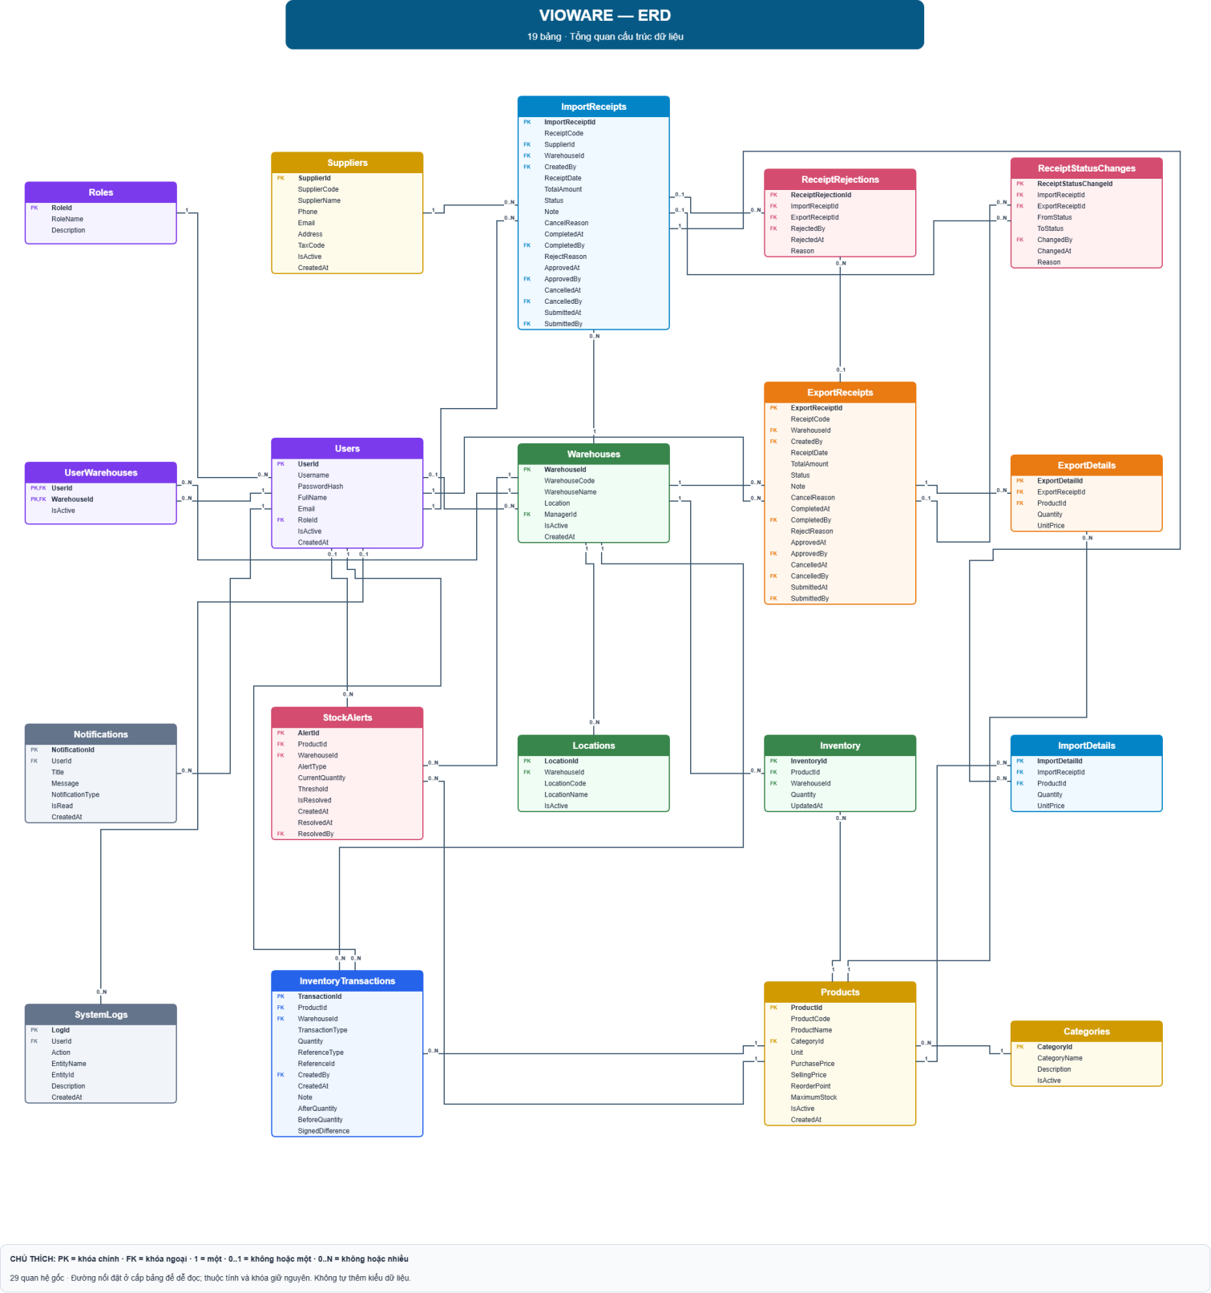
Hình 2.1 Mô hình dữ liệu tổng quát

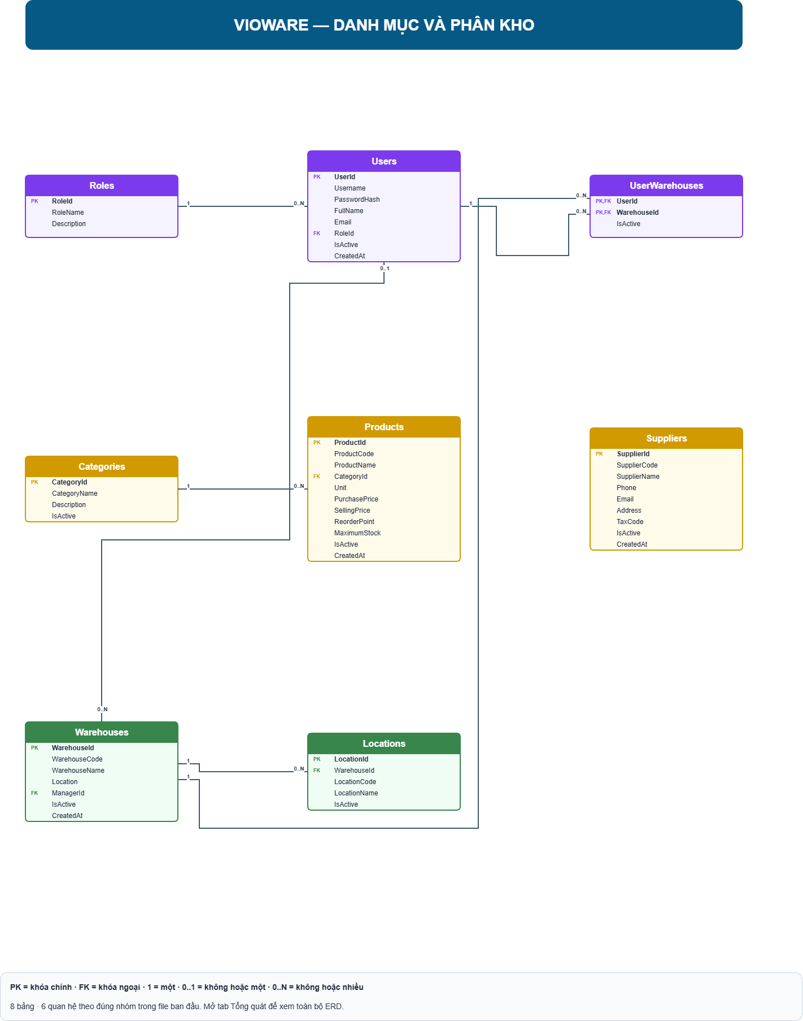
Hình 2.2 Danh mục và phân kho

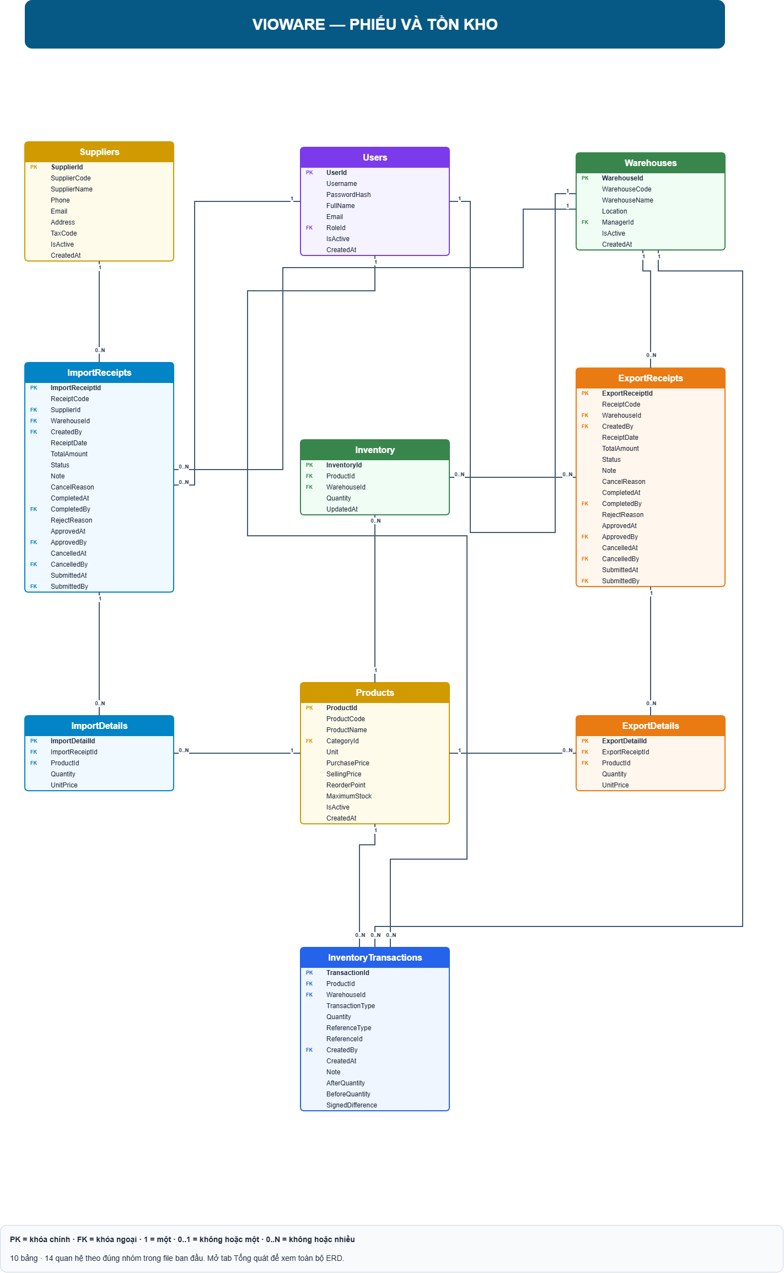
Hình 2.3 Phiếu và tồn kho

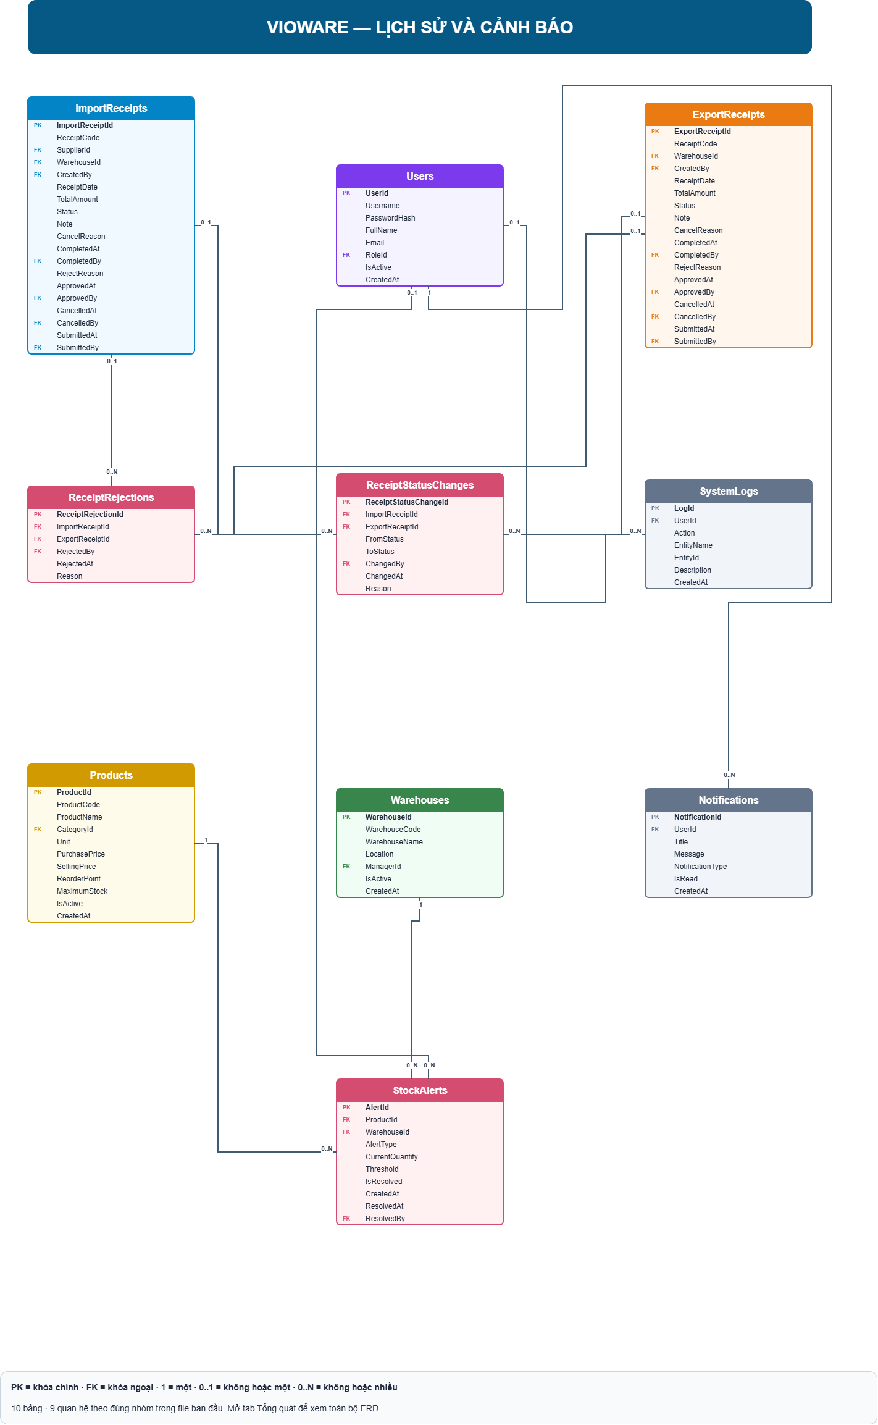
Hình 2.4 Lịch sử và cảnh báo

UserWarehouse liên kết người dùng với kho bằng khóa ghép (UserId, WarehouseId). Mỗi nhân viên chỉ có một phân công đang hoạt động. Khi đổi kho, phân công cũ được giữ lại với IsActive bằng false. Người quản lý kho được xác định qua Warehouse.ManagerId và có thể phụ trách nhiều kho. Inventory lưu số lượng hiện có, còn InventoryTransaction ghi lại những lần thay đổi số lượng của từng sản phẩm tại từng kho.
ReceiptRejections lưu từng lần phiếu bị từ chối, còn ReceiptStatusChanges ghi nhận các lần chuyển trạng thái. Mỗi bản ghi lịch sử phải gắn với đúng một phiếu: ImportReceiptId hoặc ExportReceiptId có giá trị, cột còn lại để NULL. Ràng buộc CHECK duy trì điều kiện này. Người thực hiện được liên kết qua khóa ngoại đến Users.
Supplier liên kết với ImportReceipt để xác định nguồn hàng của từng lần nhập. Location thuộc Warehouse và mô tả vị trí lưu trữ trong kho. Các thông tin về người gửi duyệt, người duyệt, người hoàn tất và người hủy được lưu tại bảng phiếu để phục vụ đối chiếu khi cần.

2.3 Thiết kế cơ sở dữ liệu

2.3.1 Lược đồ cơ sở dữ liệu
Cơ sở dữ liệu được tổ chức trong schema dbo, gồm 19 bảng nghiệp vụ với 153 cột, 39 khóa ngoại và 23 ràng buộc CHECK. Khi xóa dữ liệu, các khóa ngoại sử dụng NO ACTION để ngăn việc xóa bản ghi còn được tham chiếu. Bảng kỹ thuật __EFMigrationsHistory theo dõi phiên bản cấu trúc và được tách khỏi các bảng nghiệp vụ.
Trong các bảng dưới đây, PK chỉ khóa chính, FK chỉ khóa ngoại, UQ chỉ cột thuộc khóa hoặc chỉ mục duy nhất. Cột NULL cho biết thuộc tính có được để trống hay không. Với UQ gồm nhiều cột, tính duy nhất được xét trên cả tổ hợp.
Bảng 2.3 Cấu trúc bảng Roles
Lưu ba vai trò của hệ thống.
Thuộc tính | Kiểu SQL | NULL | Khóa và giá trị mặc định
RoleId | int | Không | PK; IDENTITY
RoleName | nvarchar(50) | Không | UQ
Description | nvarchar(255) | Có | —
Bảng 2.4 Cấu trúc bảng Users
Lưu tài khoản, mật khẩu đã băm và vai trò.
Thuộc tính | Kiểu SQL | NULL | Khóa và giá trị mặc định
UserId | int | Không | PK; IDENTITY
Username | varchar(50) | Không | UQ
PasswordHash | varchar(255) | Không | —
FullName | nvarchar(100) | Không | —
Email | varchar(100) | Có | —
RoleId | int | Không | FK → Roles.RoleId
IsActive | bit | Không | DEFAULT (CONVERT([bit],(1)))
CreatedAt | datetime2 | Không | DEFAULT (sysdatetime())
Bảng 2.5 Cấu trúc bảng UserWarehouses
Ghi nhận phân công nhân viên theo kho. Mỗi nhân viên chỉ có một phân công còn hiệu lực; các phân công cũ được giữ lại với trạng thái ngừng hoạt động.
Thuộc tính | Kiểu SQL | NULL | Khóa và giá trị mặc định
UserId | int | Không | PK; FK → Users.UserId
WarehouseId | int | Không | PK; FK → Warehouses.WarehouseId
IsActive | bit | Không | DEFAULT (CONVERT([bit],(1)))
Bảng 2.6 Cấu trúc bảng Categories
Phân loại sản phẩm.
Thuộc tính | Kiểu SQL | NULL | Khóa và giá trị mặc định
CategoryId | int | Không | PK; IDENTITY
CategoryName | nvarchar(100) | Không | UQ
Description | nvarchar(255) | Có | —
IsActive | bit | Không | DEFAULT (CONVERT([bit],(1)))
Bảng 2.7 Cấu trúc bảng Products
Lưu thông tin sản phẩm, giá và ngưỡng tồn.
Thuộc tính | Kiểu SQL | NULL | Khóa và giá trị mặc định
ProductId | int | Không | PK; IDENTITY
ProductCode | varchar(50) | Không | UQ
ProductName | nvarchar(200) | Không | —
CategoryId | int | Không | FK → Categories.CategoryId
Unit | nvarchar(30) | Không | —
PurchasePrice | decimal(18,2) | Không | DEFAULT ((0.0))
SellingPrice | decimal(18,2) | Không | DEFAULT ((0.0))
ReorderPoint | int | Không | DEFAULT ((0))
MaximumStock | int | Không | DEFAULT ((0))
IsActive | bit | Không | DEFAULT (CONVERT([bit],(1)))
CreatedAt | datetime2 | Không | DEFAULT (sysdatetime())
Bảng 2.8 Cấu trúc bảng Suppliers
Lưu đối tác cung cấp hàng cho phiếu nhập.
Thuộc tính | Kiểu SQL | NULL | Khóa và giá trị mặc định
SupplierId | int | Không | PK; IDENTITY
SupplierCode | varchar(50) | Không | UQ
SupplierName | nvarchar(200) | Không | —
Phone | varchar(20) | Có | —
Email | varchar(100) | Có | —
Address | nvarchar(255) | Có | —
TaxCode | varchar(50) | Có | —
IsActive | bit | Không | DEFAULT (CONVERT([bit],(1)))
CreatedAt | datetime2 | Không | DEFAULT (sysdatetime())
Bảng 2.9 Cấu trúc bảng Warehouses
Lưu kho và người quản lý.
Thuộc tính | Kiểu SQL | NULL | Khóa và giá trị mặc định
WarehouseId | int | Không | PK; IDENTITY
WarehouseCode | varchar(50) | Không | UQ
WarehouseName | nvarchar(200) | Không | —
Location | nvarchar(255) | Có | —
ManagerId | int | Có | FK → Users.UserId
IsActive | bit | Không | DEFAULT (CONVERT([bit],(1)))
CreatedAt | datetime2 | Không | DEFAULT (sysdatetime())
Bảng 2.10 Cấu trúc bảng Locations
Lưu thông tin các vị trí lưu trữ thuộc từng kho.
Thuộc tính | Kiểu SQL | NULL | Khóa và giá trị mặc định
LocationId | int | Không | PK; IDENTITY
WarehouseId | int | Không | UQ; FK → Warehouses.WarehouseId
LocationCode | varchar(50) | Không | UQ
LocationName | nvarchar(100) | Có | —
IsActive | bit | Không | DEFAULT (CONVERT([bit],(1)))
Bảng 2.11 Cấu trúc bảng ImportReceipts
Lưu phần đầu phiếu nhập và thông tin xử lý gần nhất.
Thuộc tính | Kiểu SQL | NULL | Khóa và giá trị mặc định
ImportReceiptId | int | Không | PK; IDENTITY
ReceiptCode | varchar(50) | Không | UQ
SupplierId | int | Không | FK → Suppliers.SupplierId
WarehouseId | int | Không | FK → Warehouses.WarehouseId
CreatedBy | int | Không | FK → Users.UserId
ReceiptDate | datetime2 | Không | DEFAULT (sysdatetime())
TotalAmount | decimal(18,2) | Không | DEFAULT ((0.0))
Status | varchar(20) | Không | DEFAULT ('DRAFT')
Note | nvarchar(500) | Có | —
CancelReason | nvarchar(500) | Có | —
CompletedAt | datetime2 | Có | —
CompletedBy | int | Có | FK → Users.UserId
RejectReason | nvarchar(500) | Có | —
ApprovedAt | datetime2 | Có | —
ApprovedBy | int | Có | FK → Users.UserId
CancelledAt | datetime2 | Có | —
CancelledBy | int | Có | FK → Users.UserId
SubmittedAt | datetime2 | Có | —
SubmittedBy | int | Có | FK → Users.UserId
Bảng 2.12 Cấu trúc bảng ImportDetails
Lưu từng sản phẩm, số lượng và đơn giá của phiếu nhập.
Thuộc tính | Kiểu SQL | NULL | Khóa và giá trị mặc định
ImportDetailId | int | Không | PK; IDENTITY
ImportReceiptId | int | Không | UQ; FK → ImportReceipts.ImportReceiptId
ProductId | int | Không | UQ; FK → Products.ProductId
Quantity | int | Không | —
UnitPrice | decimal(18,2) | Không | —
Bảng 2.13 Cấu trúc bảng ExportReceipts
Lưu phần đầu phiếu xuất và thông tin xử lý gần nhất.
Thuộc tính | Kiểu SQL | NULL | Khóa và giá trị mặc định
ExportReceiptId | int | Không | PK; IDENTITY
ReceiptCode | varchar(50) | Không | UQ
WarehouseId | int | Không | FK → Warehouses.WarehouseId
CreatedBy | int | Không | FK → Users.UserId
ReceiptDate | datetime2 | Không | DEFAULT (sysdatetime())
TotalAmount | decimal(18,2) | Không | DEFAULT ((0.0))
Status | varchar(20) | Không | DEFAULT ('DRAFT')
Note | nvarchar(500) | Có | —
CancelReason | nvarchar(500) | Có | —
CompletedAt | datetime2 | Có | —
CompletedBy | int | Có | FK → Users.UserId
RejectReason | nvarchar(500) | Có | —
ApprovedAt | datetime2 | Có | —
ApprovedBy | int | Có | FK → Users.UserId
CancelledAt | datetime2 | Có | —
CancelledBy | int | Có | FK → Users.UserId
SubmittedAt | datetime2 | Có | —
SubmittedBy | int | Có | FK → Users.UserId
Bảng 2.14 Cấu trúc bảng ExportDetails
Lưu từng sản phẩm, số lượng và đơn giá của phiếu xuất.
Thuộc tính | Kiểu SQL | NULL | Khóa và giá trị mặc định
ExportDetailId | int | Không | PK; IDENTITY
ExportReceiptId | int | Không | UQ; FK → ExportReceipts.ExportReceiptId
ProductId | int | Không | UQ; FK → Products.ProductId
Quantity | int | Không | —
UnitPrice | decimal(18,2) | Không | —
Bảng 2.15 Cấu trúc bảng Inventory
Lưu số dư hiện tại theo sản phẩm và kho.
Thuộc tính | Kiểu SQL | NULL | Khóa và giá trị mặc định
InventoryId | int | Không | PK; IDENTITY
ProductId | int | Không | UQ; FK → Products.ProductId
WarehouseId | int | Không | UQ; FK → Warehouses.WarehouseId
Quantity | int | Không | DEFAULT ((0))
UpdatedAt | datetime2 | Không | DE18 | PageFAULT (sysdatetime())
Bảng 2.16 Cấu trúc bảng InventoryTransactions
Lưu lịch sử nhập, xuất, điều chỉnh và chuyển kho.
Thuộc tính | Kiểu SQL | NULL | Khóa và giá trị mặc định
TransactionId | bigint | Không | PK; IDENTITY
ProductId | int | Không | FK → Products.ProductId
WarehouseId | int | Không | FK → Warehouses.WarehouseId
TransactionType | varchar(30) | Không | UQ
Quantity | int | Không | —
ReferenceType | varchar(30) | Có | —
ReferenceId | int | Có | UQ
CreatedBy | int | Không | FK → Users.UserId
CreatedAt | datetime2 | Không | DEFAULT (sysdatetime())
Note | nvarchar(500) | Có | —
AfterQuantity | int | Có | —
BeforeQuantity | int | Có | —
SignedDifference | int | Có | —
Bảng 2.17 Cấu trúc bảng StockAlerts
Lưu cảnh báo tồn bất thường và tình trạng xử lý.
Thuộc tính | Kiểu SQL | NULL | Khóa và giá trị mặc định
AlertId | bigint | Không | PK; IDENTITY
ProductId | int | Không | UQ; FK → Products.ProductId
WarehouseId | int | Không | UQ; FK → Warehouses.WarehouseId
AlertType | varchar(30) | Không | UQ
CurrentQuantity | int | Không | —
Threshold | int | Có | —
IsResolved | bit | Không | DEFAULT (CONVERT([bit],(0)))
CreatedAt | datetime2 | Không | DEFAULT (sysdatetime())
ResolvedAt | datetime2 | Có | —
ResolvedBy | int | Có | FK → Users.UserId
Bảng 2.18 Cấu trúc bảng Notifications
Lưu thông báo dành cho từng người dùng.
Thuộc tính | Kiểu SQL | NULL | Khóa và giá trị mặc định
NotificationId | bigint | Không | PK; IDENTITY
UserId | int | Không | FK → Users.UserId
Title | nvarchar(200) | Không | —
Message | nvarchar(500) | Không | —
NotificationType | varchar(30) | Có | —
IsRead | bit | Không | DEFAULT (CONVERT([bit],(0)))
CreatedAt | datetime2 | Không | DEFAULT (sysdatetime())
Bảng 2.19 Cấu trúc bảng SystemLogs
Ghi nhận các thao tác nghiệp vụ để phục vụ tra cứu và đối chiếu.
Thuộc tính | Kiểu SQL | NULL | Khóa và giá trị mặc định
LogId | bigint | Không | PK; IDENTITY
UserId | int | Có | FK → Users.UserId
Action | varchar(100) | Không | —
EntityName | varchar(100) | Có | —
EntityId | int | Có | —
Description | nvarchar(1000) | Có | —
CreatedAt | datetime2 | Không | DEFAULT (sysdatetime())
Bảng 2.20 Cấu trúc bảng ReceiptRejections
Lưu các lần từ chối phiếu.
Thuộc tính | Kiểu SQL | NULL | Khóa và giá trị mặc định
ReceiptRejectionId | bigint | Không | PK; IDENTITY
ImportReceiptId | int | Có | FK → ImportReceipts.ImportReceiptId
ExportReceiptId | int | Có | FK → ExportReceipts.ExportReceiptId
RejectedBy | int | Không | FK → Users.UserId
RejectedAt | datetime2 | Không | —
Reason | nvarchar(500) | Không | —
Bảng 2.21 Cấu trúc bảng ReceiptStatusChanges
Ghi lại các lần chuyển trạng thái của phiếu.
Thuộc tính | Kiểu SQL | NULL | Khóa và giá trị mặc định
ReceiptStatusChangeId | bigint | Không | PK; IDENTITY
ImportReceiptId | int | Có | FK → ImportReceipts.ImportReceiptId
ExportReceiptId | int | Có | FK → ExportReceipts.ExportReceiptId
FromStatus | varchar(30) | Không | —
ToStatus | varchar(30) | Không | —
ChangedBy | int | Không | FK → Users.UserId
ChangedAt | datetime2 | Không | —
Reason | nvarchar(500) | Có | —
Các tổ hợp duy nhất gồm Inventory (ProductId, WarehouseId), ImportDetails (ImportReceiptId, ProductId), ExportDetails (ExportReceiptId, ProductId) và Locations (WarehouseId, LocationCode). Với StockAlerts, tổ hợp (ProductId, WarehouseId, AlertType) chỉ phải duy nhất khi IsResolved = 0. Đối với chuyển kho, chỉ mục duy nhất trên (ReferenceId, TransactionType) áp dụng cho TRANSFER_IN và TRANSFER_OUT khi ReferenceId khác NULL.
Các ràng buộc CHECK bảo đảm số lượng tồn không âm, số lượng giao dịch và chi tiết phiếu dương, đơn giá không âm, đồng thời duy trì ngưỡng sản phẩm hợp lệ. Ba thuộc tính BeforeQuantity, AfterQuantity và SignedDifference phải cùng để trống đối với dữ liệu cũ hoặc được ghi đầy đủ. Khi có giá trị, số lượng trước và sau không được âm, còn SignedDifference bằng AfterQuantity trừ BeforeQuantity. Tại hai bảng lịch sử phiếu, mỗi bản ghi chỉ được tham chiếu một phiếu nhập hoặc một phiếu xuất.
Cơ sở dữ liệu có 66 chỉ mục, trong đó 19 chỉ mục gắn với khóa chính. Các chỉ mục còn lại phục vụ tra cứu theo mã, liên kết khóa ngoại, lọc cảnh báo và tìm kiếm lịch sử. Riêng Username có ràng buộc UNIQUE để bảo đảm tên đăng nhập không trùng giữa các tài khoản.

2.3.2 Chuẩn hóa
Một phiếu nhập có nhiều sản phẩm nên dữ liệu được chia thành hai bảng: ImportReceipts lưu thông tin chung, ImportDetails lưu từng dòng sản phẩm, số lượng và đơn giá. Phiếu xuất được thiết kế tương tự. Cách tách này loại bỏ nhóm lặp, giúp mỗi ô dữ liệu chỉ chứa một giá trị và đáp ứng dạng chuẩn 1.
Trong bảng Products, ProductId xác định các thông tin ProductCode, ProductName, CategoryId, Unit, PurchasePrice, SellingPrice, ReorderPoint và MaximumStock. Tại bảng Categories, CategoryId xác định CategoryName, Description và IsActive. Vì vậy, tên danh mục được lưu tại Categories thay vì lặp lại trong Products. Tên người dùng và tên kho cũng được lưu ở bảng tương ứng; các bảng phát sinh chỉ giữ mã tham chiếu.
Đối với ImportDetails, khóa ứng viên (ImportReceiptId, ProductId) xác định Quantity và UnitPrice. Hai thuộc tính này phụ thuộc vào cả phiếu và sản phẩm, vì cùng một sản phẩm có thể có số lượng và đơn giá khác nhau ở mỗi lần nhập. Tương tự, số lượng tồn trong Inventory phụ thuộc vào cặp (ProductId, WarehouseId), còn IsActive trong UserWarehouses phụ thuộc vào toàn bộ khóa ghép (UserId, WarehouseId).
Các bảng danh mục và bảng liên kết được tổ chức theo hướng chuẩn 3 để hạn chế phụ thuộc bộ phận và phụ thuộc bắc cầu. Thiết kế vẫn lưu một số giá trị có thể tính lại, như TotalAmount của phiếu và SignedDifference trong lịch sử biến động, để phục vụ tra cứu, đối chiếu. Các giá trị này phải được cập nhật nhất quán với dữ liệu gốc. Vì vậy, cần đánh giá chuẩn hóa theo từng bảng và từng phụ thuộc hàm, không kết luận chung cho toàn bộ lược đồ.

2.3.3 Cài đặt
Cơ sở dữ liệu được cài đặt trên Microsoft SQL Server với các bảng, khóa, ràng buộc, giá trị mặc định và chỉ mục ở mục 2.3.1. Những thay đổi cấu trúc được quản lý theo phiên bản bằng migrations để theo dõi quá trình tạo và cập nhật lược đồ.
Thứ tự tạo bảng tuân theo quan hệ khóa ngoại. Các bảng nền như vai trò, người dùng, danh mục, sản phẩm, nhà cung cấp và kho được tạo trước; tiếp đến là bảng liên kết, phiếu, chi tiết, tồn kho và lịch sử. Sau khi cài đặt, cần kiểm tra lại khóa ngoại, các tổ hợp duy nhất và điều kiện về số lượng, đơn giá, ngưỡng tồn.

2.3.4 Nhập liệu
Dữ liệu mẫu được nhập theo thứ tự phụ thuộc khóa ngoại, bắt đầu từ Roles và Users, sau đó đến danh mục, nhà cung cấp, sản phẩm, kho, vị trí và phân công nhân viên. Phiếu và chi tiết được nhập sau khi đã có đầy đủ dữ liệu tham chiếu. Các giá trị cần đúng kiểu, đúng độ dài và đáp ứng các cột bắt buộc. Mật khẩu được lưu dưới dạng băm trong Users.
Số lượng nhập, xuất, tồn và lịch sử biến động phải khớp nhau. Ví dụ, một sản phẩm tại kho có số dư ban đầu là 0 đơn vị; sau khi nhập 10 và xuất 3 đơn vị, tồn kho phải còn 7. Đây là cách đối chiếu giao dịch phát sinh với số dư hiện tại.
Thành tiền mỗi dòng được tính bằng Quantity × UnitPrice; tổng tiền phiếu là tổng thành tiền của các dòng. Số lượng phải dương và đơn giá không âm. Đơn giá được lưu theo từng giao dịch nên việc thay đổi giá hiện tại trong Products không làm thay đổi giá trị các phiếu đã ghi nhận. Với dữ liệu lịch sử chưa xác định được người hoặc thời gian thực hiện, các cột tương ứng được để NULL.

2.4 Hệ quản trị cơ sở dữ liệu
SQL Server là hệ quản trị dùng để lưu trữ và quản lý cơ sở dữ liệu của đề tài. Hệ quản trị thực thi khóa chính, khóa ngoại, ràng buộc CHECK, UNIQUE và giao dịch; các chỉ mục hỗ trợ tra cứu theo mã, sản phẩm, kho và thời gian.

CHƯƠNG 3 TRIỂN KHAI VÀ KHAI THÁC CƠ SỞ DỮ LIỆU

3.1 Truy vấn tra cứu tồn kho
Truy vấn tồn kho kết hợp Inventory với Products và Warehouses qua khóa ngoại, trả về mã sản phẩm, tên sản phẩm, mã kho và số lượng hiện có. Số dư được lấy trực tiếp từ Inventory để tránh lặp số lượng khi một sản phẩm có nhiều giao dịch.
SELECT p.ProductCode, p.ProductName,
w.WarehouseCode, i.Quantity
FROM dbo.Inventory AS i
JOIN dbo.Products AS p ON p.ProductId = i.ProductId
JOIN dbo.Warehouses AS w ON w.WarehouseId = i.WarehouseId
ORDER BY w.WarehouseCode, p.ProductCode;

3.2 Truy vấn thống kê và phân loại tồn
Giá trị từng phiếu nhập được tính từ số lượng và đơn giá trong các dòng chi tiết. LEFT JOIN giữ lại cả phiếu chưa có chi tiết, còn COALESCE trả về tổng tiền bằng 0 trong trường hợp này. Điều kiện Status = 'COMPLETED' chỉ lấy các phiếu đã hoàn tất.
SELECT r.ReceiptCode,
COALESCE(SUM(d.Quantity * d.UnitPrice), 0) AS TotalValue
FROM dbo.ImportReceipts AS r
LEFT JOIN dbo.ImportDetails AS d
ON d.ImportReceiptId = r.ImportReceiptId
WHERE r.Status = 'COMPLETED'
GROUP BY r.ImportReceiptId, r.ReceiptCode;
Trạng thái tồn được xác định bằng cách so sánh số lượng hiện có với hai ngưỡng ReorderPoint và MaximumStock. Số lượng bằng 0 được xem là hết hàng; lớn hơn 0 và không vượt ReorderPoint là tồn thấp; vượt MaximumStock là tồn vượt mức. Các trường hợp còn lại thuộc mức bình thường.
SELECT p.ProductCode, i.WarehouseId, i.Quantity,
CASE WHEN i.Quantity = 0 THEN 'OUT_OF_STOCK'
WHEN i.Quantity <= p.ReorderPoint THEN 'LOW_STOCK'
WHEN i.Quantity > p.MaximumStock THEN 'OVERSTOCK'
ELSE 'NORMAL' END AS StockStatus
FROM dbo.Inventory AS i
JOIN dbo.Products AS p ON p.ProductId = i.ProductId;

3.3 Kiểm tra tính toàn vẹn và giao dịch
Khi kiểm tra dữ liệu, cần đối chiếu tính duy nhất của mã và cặp sản phẩm–kho, tính hợp lệ của khóa ngoại, cùng các điều kiện về số lượng, đơn giá và ngưỡng tồn. Truy vấn dưới đây so sánh TotalAmount trên phiếu nhập với tổng giá trị chi tiết. Mỗi dòng kết quả là một phiếu có sai lệch cần kiểm tra.
SELECT r.ReceiptCode, r.TotalAmount,
COALESCE(SUM(d.Quantity * d.UnitPrice), 0) AS DetailTotal
FROM dbo.ImportReceipts AS r
LEFT JOIN dbo.ImportDetails AS d
ON d.ImportReceiptId = r.ImportReceiptId
GROUP BY r.ImportReceiptId, r.ReceiptCode, r.TotalAmount
HAVING r.TotalAmount <> COALESCE(SUM(d.Quantity * d.UnitPrice), 0);
Nhập kho làm tăng tồn, còn xuất kho làm giảm tồn và không được khiến số lượng âm. Khi chuyển kho, bước giảm ở kho nguồn và tăng ở kho đích phải nằm trong cùng một giao dịch. Thông tin phiếu, số dư và lịch sử được xác nhận cùng lúc bằng COMMIT. Nếu có lỗi, toàn bộ thay đổi được hoàn tác bằng ROLLBACK để tránh chỉ ghi nhận một phần dữ liệu. Cơ chế kiểm soát đồng thời bảo vệ các bước này khi nhiều người cùng thao tác.

KẾT LUẬN VÀ KIẾN NGHỊ

1 Kết quả đạt được
Đề tài đã xây dựng cơ sở dữ liệu quản lý nhiều kho, liên kết dữ liệu danh mục với phiếu nhập, phiếu xuất, số lượng tồn và lịch sử biến động. Trong quá trình thực hiện, nhóm đã áp dụng kiến thức về mô hình thực thể liên kết, thiết kế quan hệ, khóa, ràng buộc và chuẩn hóa. Các truy vấn SQL minh họa việc tra cứu tồn kho, tính giá trị phiếu và phát hiện sai lệch dữ liệu.

2 Hạn chế
Thiết kế lưu sẵn một số dữ liệu tổng hợp như tổng tiền phiếu và số lượng tồn hiện tại để thuận tiện tra cứu. Vì vậy, các giá trị này phải luôn nhất quán với chi tiết phiếu và lịch sử biến động. Hiệu quả truy vấn cũng cần được đánh giá thêm khi khối lượng dữ liệu tăng.

3 Hướng phát triển
Nhóm dự kiến mở rộng truy vấn thống kê, đánh giá chỉ mục trên dữ liệu lớn và kiểm tra thêm các tình huống truy cập đồng thời. Việc thực hành sao lưu, phục hồi và phân quyền dữ liệu cũng cần được chú trọng để cơ sở dữ liệu hoạt động ổn định.

TÀI LIỆU THAM KHẢO
[1] Microsoft. Database design basics. https://support.microsoft.com/en-us/access/database-design-basics (truy cập ngày 19/10/2026).
[2] Microsoft. SQL Server transaction locking and row versioning guide. https://learn.microsoft.com/en-us/sql/relational-databases/sql-server-transaction-locking-and-row-versioning-guide (truy cập ngày 19/10/2026).
[3] Giáo trình môn Phân tích và Quản trị cơ sở dữ liệu.

